Кроссворд по географии - на тему "Географические координаты"
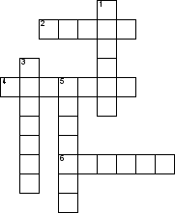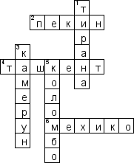

По горизонтали
2. 49 с. ш. ,116 в. д.
4. 41 с. ш. ,70 в. д.
6. 19 с. ш. ,99 з. д.
По вертикали
1. 42 с. ш. ,20 в. д.
3. Вулкан 4 с. ш. ,10 в.д.
5. 7 с. ш. ,80 в. д.

